Nota de Prensa N° 090-2018
Octubre de 2018
RECAUDACIÓN POR CONTRIBUCIONES A LA SEGURIDAD SOCIAL AUMENTÓ 7.64%

En octubre, la recaudación de los recursos de la seguridad social respecto de las contribuciones al Seguro Social de Salud (EsSalud) y la Oficina de Normalización Previsional (ONP) sumó S/ 1 228.81 millones, importe mayor en S/ 87.23 millones a lo obtenido en similar mes del año anterior y que representa un incremento de 7.64% y 5.70% en términos nominales y reales, respectivamente.

De la recaudación total, el 59.72% (S/ 733.89 millones) correspondió a los Principales Contribuyentes (PRICOS) y el 40.28% (S/ 494.92 millones) a los Medianos y Pequeños Contribuyentes (MEPECOS).

Recaudación de los recursos de Seguridad Social del EsSalud y la ONP
Octubre 2017 – 2018
(en millones de Soles)

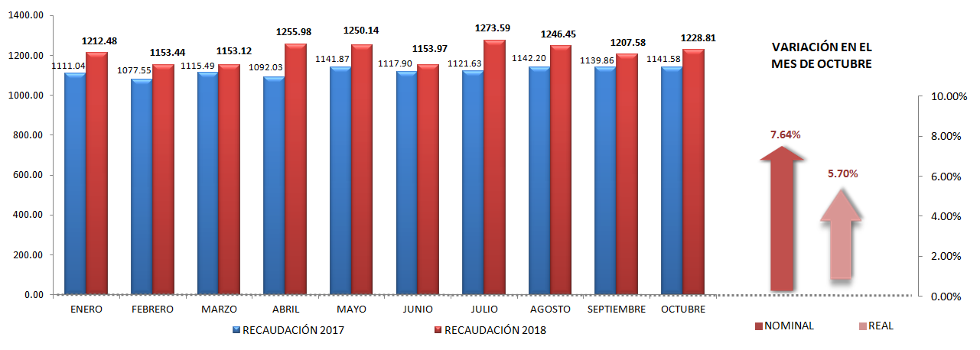

Para el caso de las contribuciones al EsSalud la recaudación ascendió a S/ 888.87 millones, que representa un incremento de S/ 64.39 millones respecto a octubre del 2017, con un crecimiento nominal de 7.81% y real de 5.86%.

Recaudación de los recursos de la Seguridad Social- EsSalud
Octubre 2017 – Octubre 2018
(En millones de Soles)
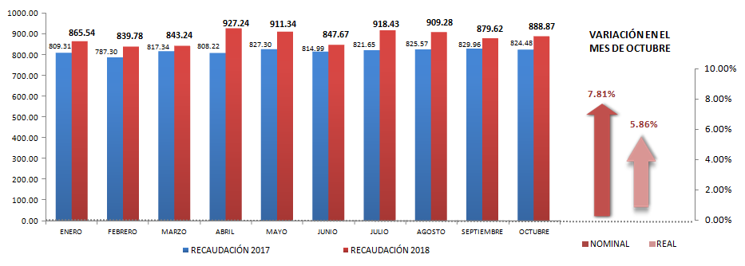

Por su parte, la recaudación por los aportes a la ONP alcanzó los S/ 339.94 millones, registrando un crecimiento nominal y real de 7.20% y 5.27%, respectivamente. Esta variación equivale a un aumento de S/ 22.84 millones respecto a la recaudación de octubre del año anterior.

Recaudación de los recursos de la Seguridad Social - ONP
Octubre 2017 – Octubre 2018
(En millones de Soles)

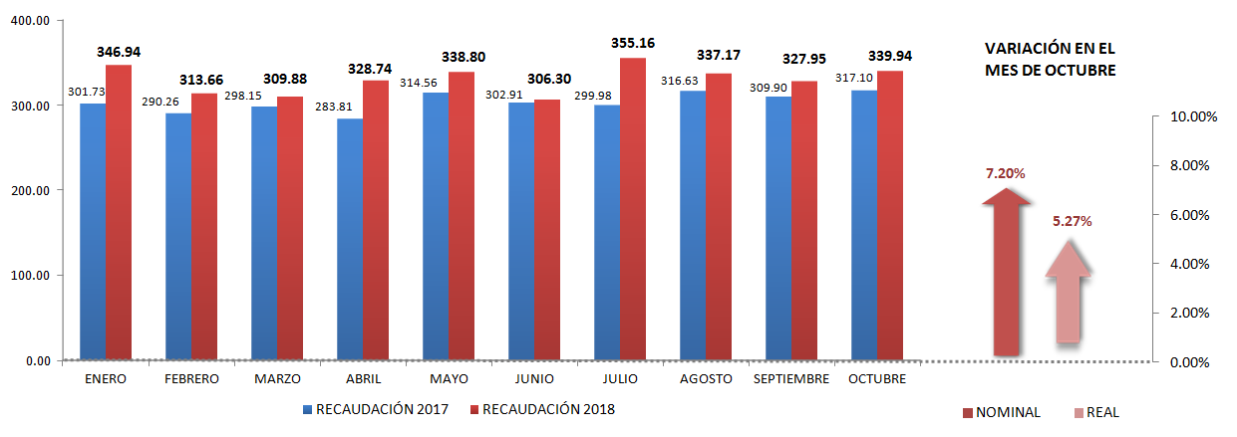

De otro lado, en el siguiente gráfico se muestra el crecimiento en el número de empleadores afectos al EsSalud y a la ONP con un incremento de 3.68% y 3.53%, respectivamente, resultado que ha sido posible gracias a la facilitación del registro de información de los trabajadores en el T-Registro, el cual ha servido para fomentar la formalización laboral.

Número de Empleadores afectos al EsSalud y la ONP
(Octubre 2017 – Octubre 2018)

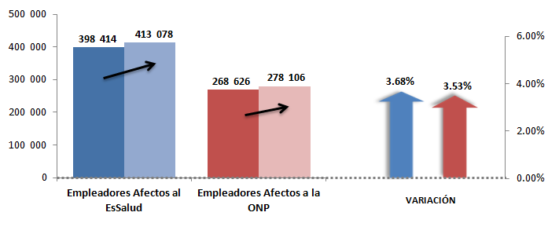

Con relación al número de acreditados al EsSalud se muestra un incremento en el Seguro Agrario de 12.29%.

Número de Acreditados al Seguro Social de Salud EsSalud
(Octubre 2017 – Octubre 2018)

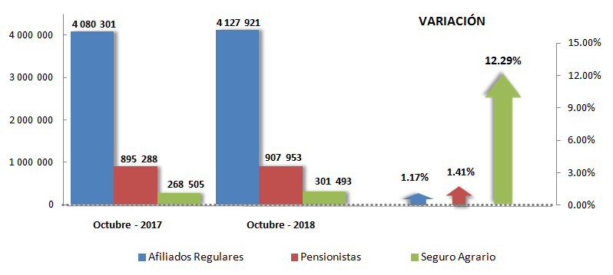

Finalmente, respecto al comportamiento de la recaudación por sectores económicos, se observa que los sectores más dinámicos fueron enseñanza, agropecuario y pesca, así como salud, con tasas de crecimiento reales de 12.35%, 12.20% y 10.74%, respectivamente. Mientras que el sector económico con menor crecimiento fue energía eléctrica y agua con -3.57%.

Recaudación de aportes al EsSalud - ONP por Sectores Económicos
(Octubre 2017 – Octubre 2018)
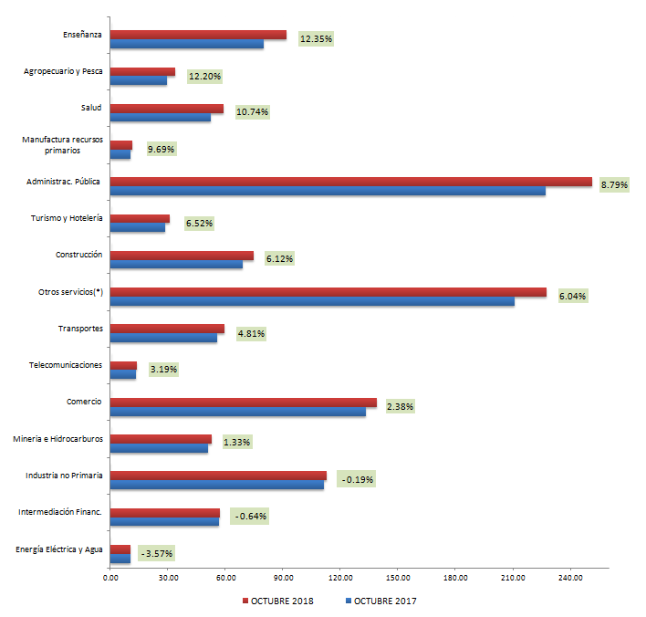

Gerencia de Comunicaciones e Imagen Institucional
Lima, martes 20 de noviembre de 2018.

